

Automação de Processos (RPA) com Python
Automação de Status de Comunicação



Versão: 1.0
Data: 22/11/2025

Autor: Darlan Monteiro


O Problema e a Solução

O desafio: Atualizar dados de telemetria de múltiplos portais manualmente.

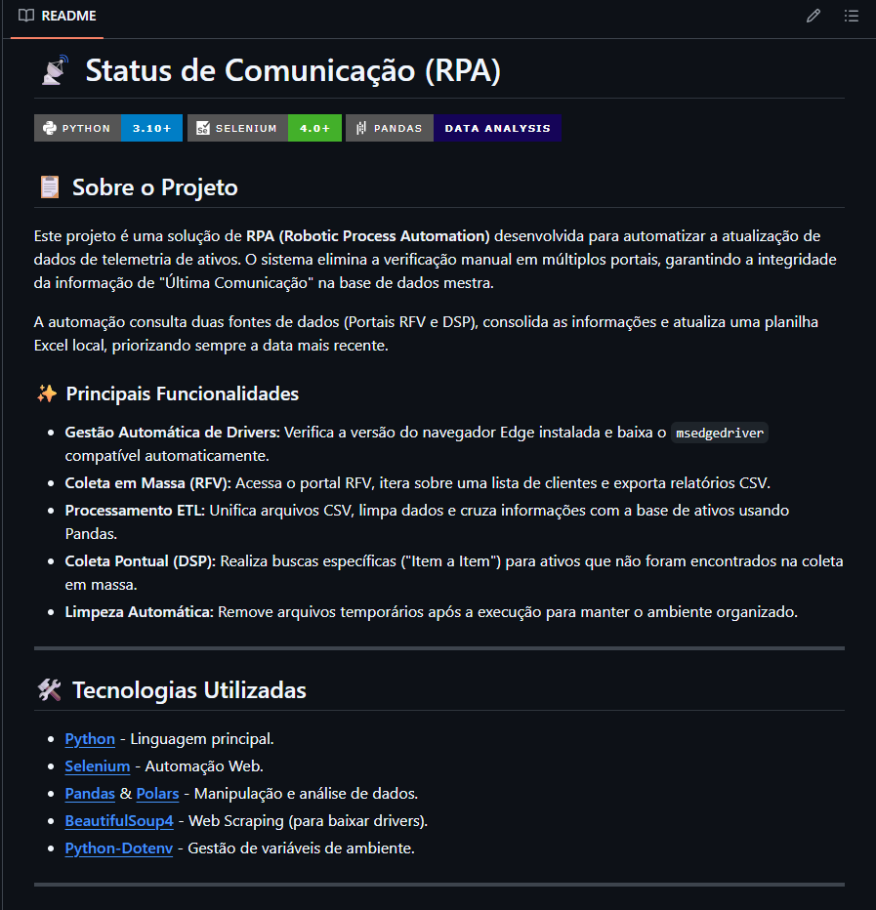
A solução: Um robô resiliente e documentado.




O "Maestro" da Orquestra

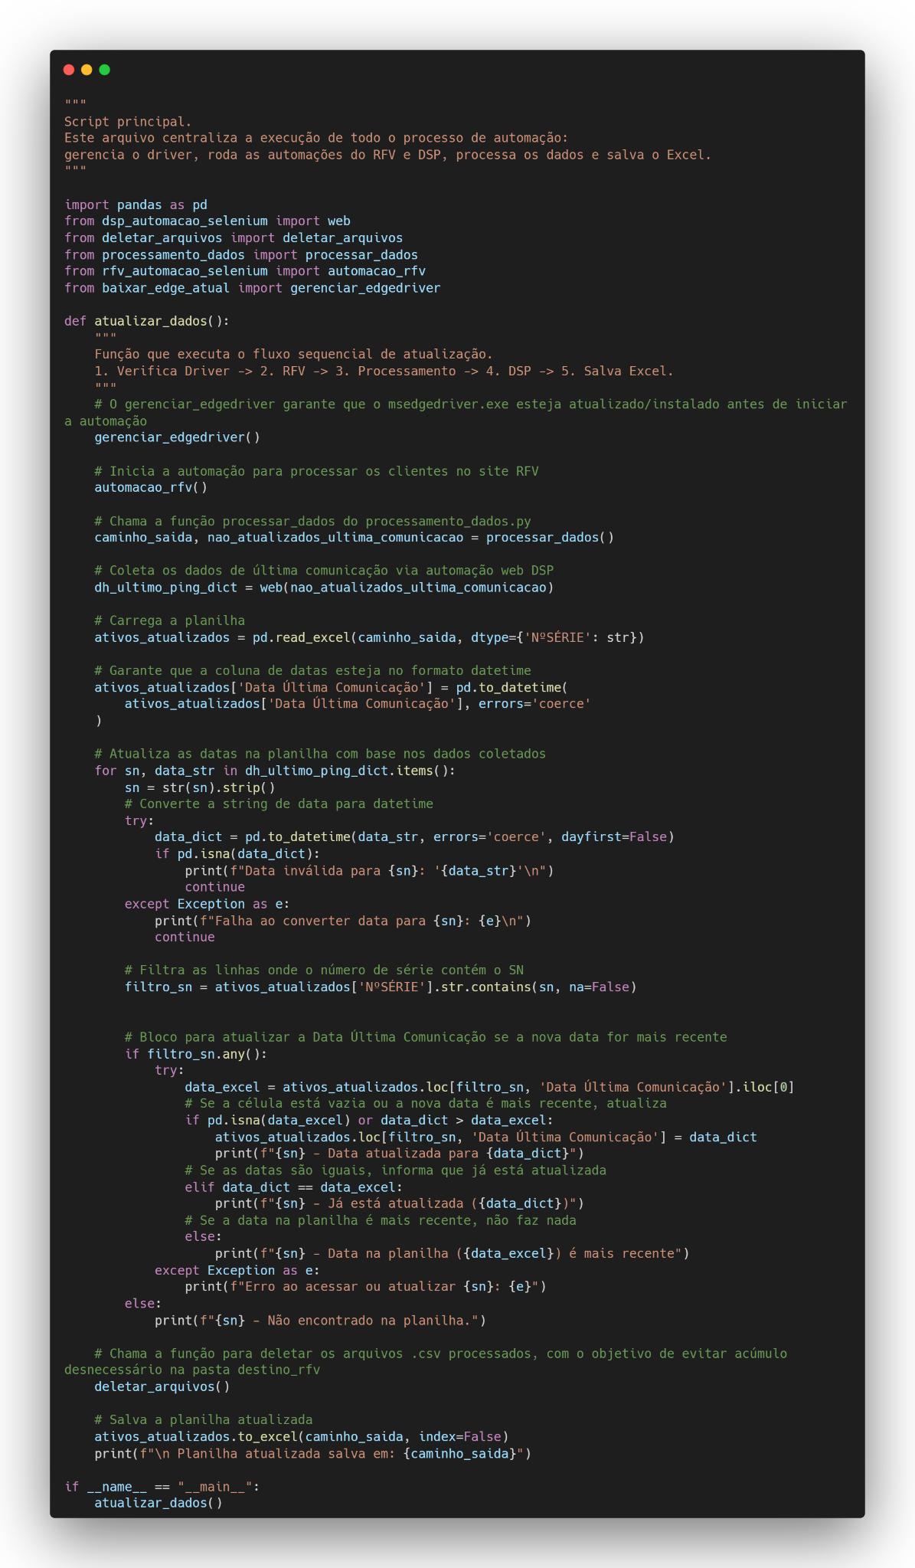
O Script principal! Aqui a magia acontece.




O Diferencial do Código
O robô verifica a versão do navegador e baixa o driver automaticamente. Nada de quebrar por causa de atualizações!
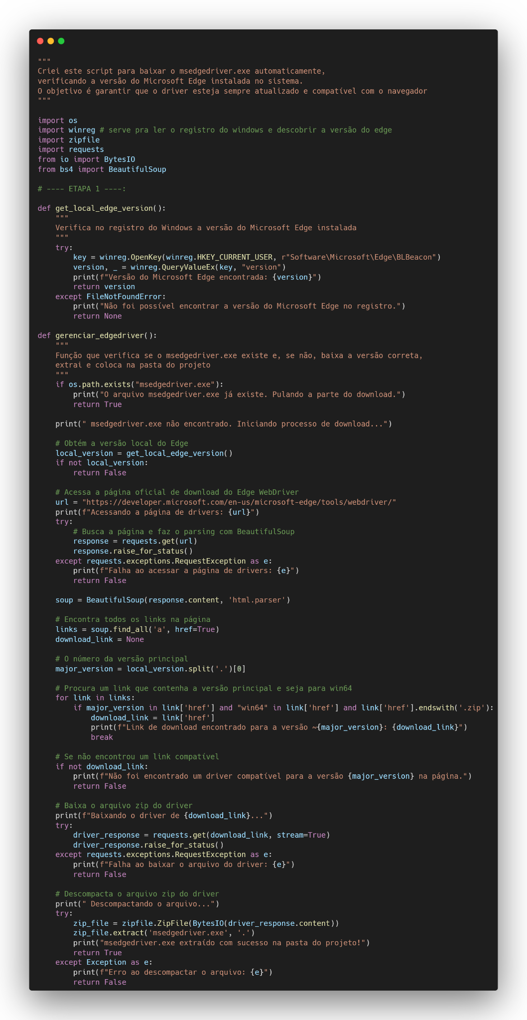




Tratamento de Dados
ETL com Pandas: Regras de negócio para garantir que apenas a data mais recente seja salva.

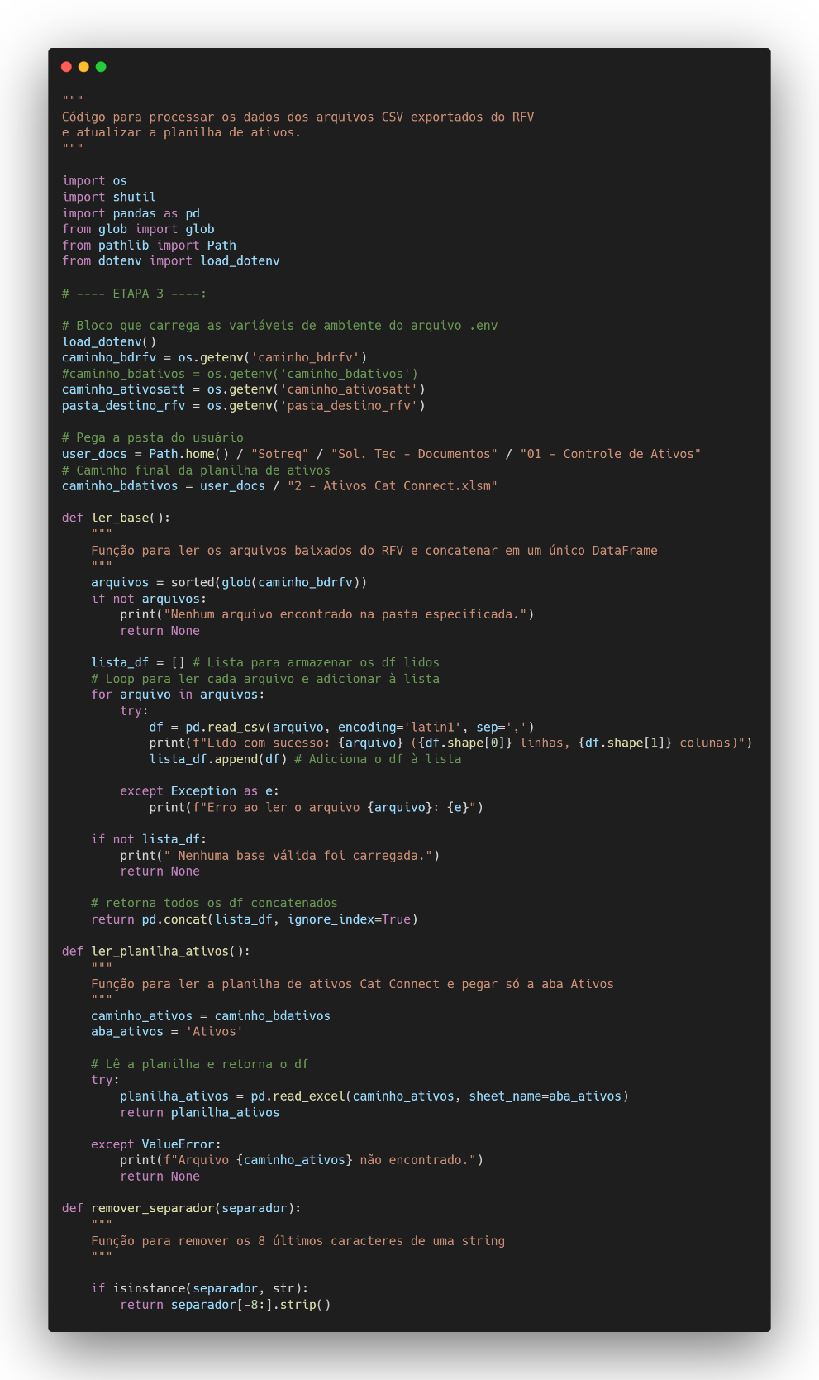
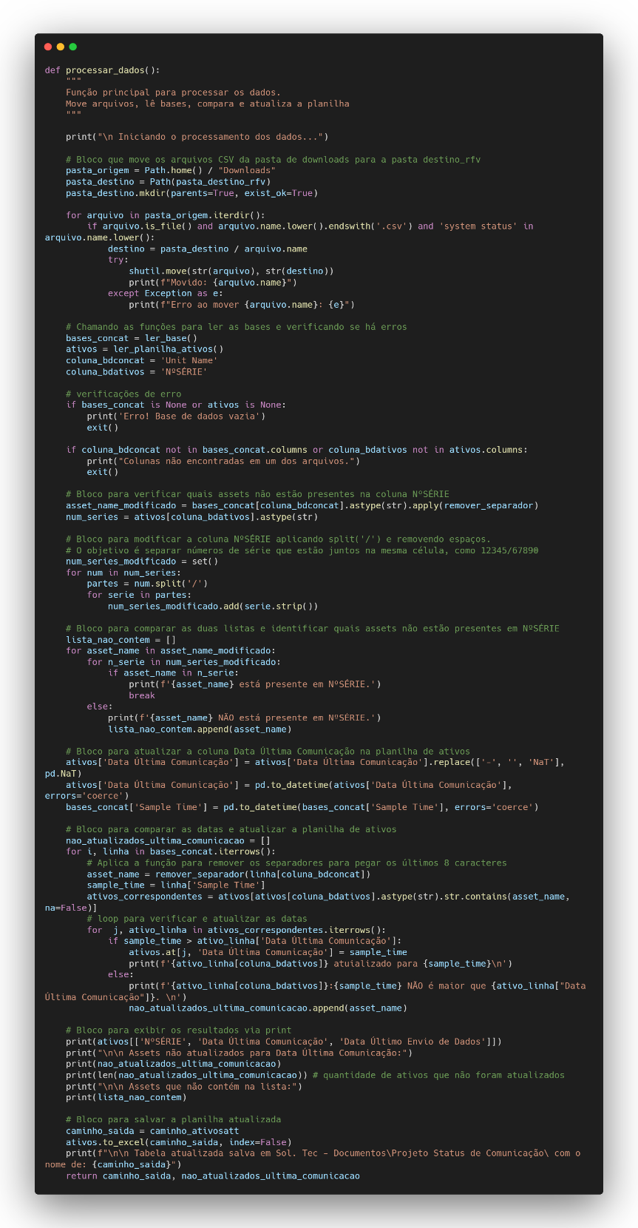




Tratamento de Dados – Parte 2
Automação WEB: Aqui o Selenium entra em ação.

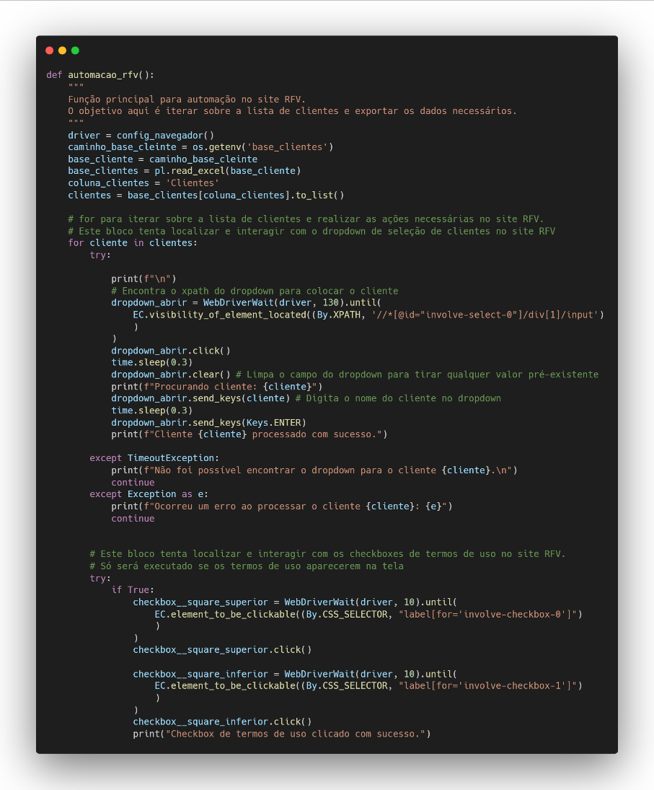
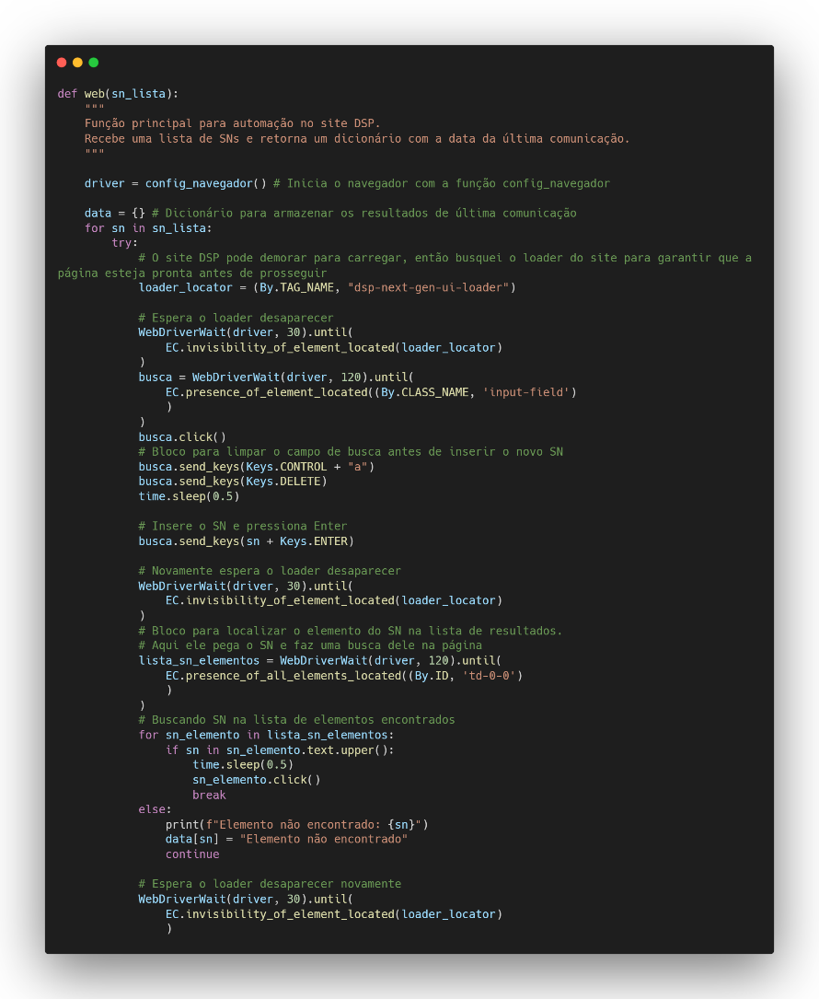




Documentação Técnica
Código sem documentação é código legado. Criei um manual completo para facilitar a manutenção futura.

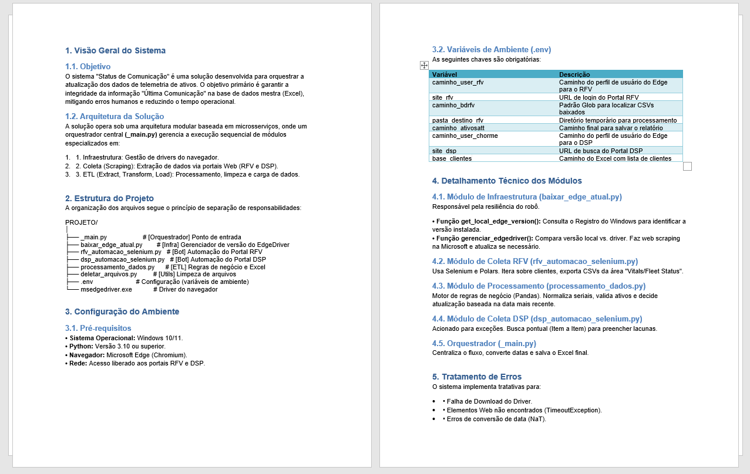




Facilidade de Instalação
Setup simples: Instruções claras de instalação e configuração via variáveis de ambiente (.env).

